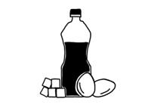
Themenbereich: Kohlenhydrate LF

Versuch: Nachweis der Aldehyd-Gruppe mit Königsblau-Reagenz (SV)

Bildungsplanbezug
Inhaltsbezogene Kompetenzen
3.4.4 Naturstoffe
(4) den Ringschluss bei Monosacchariden als Halbacetalbildung erläutern (nucleophiler Angriff)
und den Zusammenhang zwischen Fischer-Projektionsformeln und Haworth-Projektionsformeln
darstellen (D-Glucose, […])
Prozessbezogene Kompetenzen
2.1 Erkenntnisgewinnung
(10) Modelle und Simulationen nutzen, um sich naturwissenschaftliche Sachverhalte zu
erschließen
2.2 Kommunikation
(4) chemische Sachverhalte unter Verwendung der Fachsprache […] beschreiben […] oder erklären
Materialien:  - Tüpfelplatte  - Pipetten  - 2 Objektgläser | Chemikalien:  - Glucose-Lösung  - Propanal  - Königsblau-Reagenz
Durchführung:
- Tropfen Sie in eine Mulde der Tüpfelplatte 2-3 Tropfen der Glucose-Lösung, in eine zweite 2-3 Tropfen Propanal.
- Fügen Sie beiden Vertiefungen jeweils 2-3 Tropfen des Königsblau-Reagenz zu und decken beide Mulden mit einem Objektglas ab.
Hinweise für die Lehrkraft:
Für den sinnvollen Einsatz dieser Vorgehensweise ist es zwingend notwendig die Einheit „chemische Gleichgewichte“ VOR der Einheit „Naturstoffe“ zu behandeln!
Achtung:
Befinden sich die Glucose-Lösung und das Propanal direkt nebeneinander auf der Tüpfelplatte, können Propanal-Dämpfe das Ergebnis der Glucose-Lösung verfälschen. Daher sollten die Mulden abgedeckt werden oder man verwendet für die beiden Nachweisreaktionen auch zwei Tüpfelplatten, die man in einem größeren Abstand zueinander stellt.
Das Königsblau-Reagenz ist zu Beginn olivgrün (Abb. 1, II). Bei Anwesenheit einer Aldehydgruppe färbt sich die Lösung tiefblau Abb. 1, I).
Die Glucose-Lösung bleibt olivgrün, wohingegen sich das Propanal blau verfärbt. Hierbei handelt es sich um eine Alternative zur Schiff´schen Probe, wodurch die Problematik mit dem Para-Fuchsin umgangen werden kann.

Herstellung des Königsblau-Reagenz:
- In ein Becherglas (100 mL) werden 1,39 g Natriumdihydrogenphosphat (NaH₂PO₄ • 1H₂O) und 5,32 g Dikaliumhydrogenphosphat (K₂HPO₄) eingewogen. (Alternativ kann der der pH-Wert von 7,4 auch mittels fertigen Pufferlösungen eingestellt werden.)
- Dem Gemisch fügt man 10 mL blaue Tinte (Pelikan 4001, Methylblau) zu und rührt, bis sich die Feststoffe vollständig gelöst haben.
- Nun pipettiert man 2,6 mL Natriumsulfit-Lösung (c = 0,1 mol/L) zu und rührt für weitere 20 Minuten bevor man die Lösung mit dest. Wasser auf 25 mL verdünnt.
- Nun ist die Lösung olivgrün (und ist ca. 1 Monat haltbar).

Erklärung:
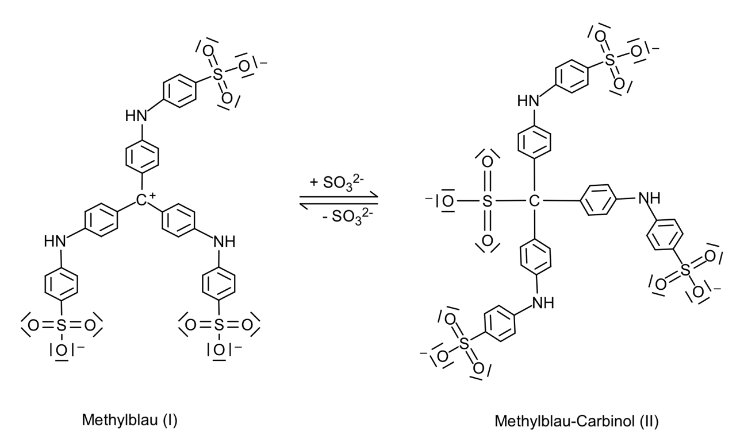
Sulfit-Ionen können reversibel an das Methylblau addieren. Dabei bildet sich Methylblau-Carbinol. Im leicht alkalischen Bereich (pH = 7,4) liegt das Gleichgewicht stark auf der rechten Seite, sodass die Lösung olivgrün erscheint.

Abb. 1: Gleichgewicht zwischen Methylblau und Methylblau-Carbinol (selbst erstellte Graphik)

Aldehyde können, wie das Methylblau, Sulfit-Ionen addieren. Hierdurch wird aus dem olivgrünen Methylblau-Carbinol (II) durch Abspaltung des Sulfits das blaue Methylblau (I). Die nucleophile Addition der Aldehyde-Gruppe ist in Abbildung 2 dargestellt.
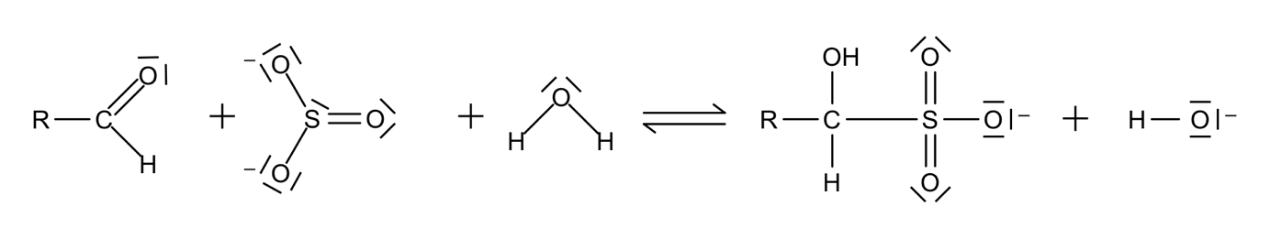

Abb. 2: Nucleophile Addition zwischen einem Aldehyd und dem Sulfit-Ion (Selbst erstellte Graphik)

Quelle: Bertsche, I.; Chemkon (2017, 24, Nr. 2, 73-76).

